콩가텍, 실무 중심의 ‘캐리어 보드 설계 교육 프로그램’ 론칭
- PICMG 및 SGET 표준의 설계 규칙을 쉽고 효율적으로 교육
- 국내 개발자들은 온라인 강의로도 수료 가능

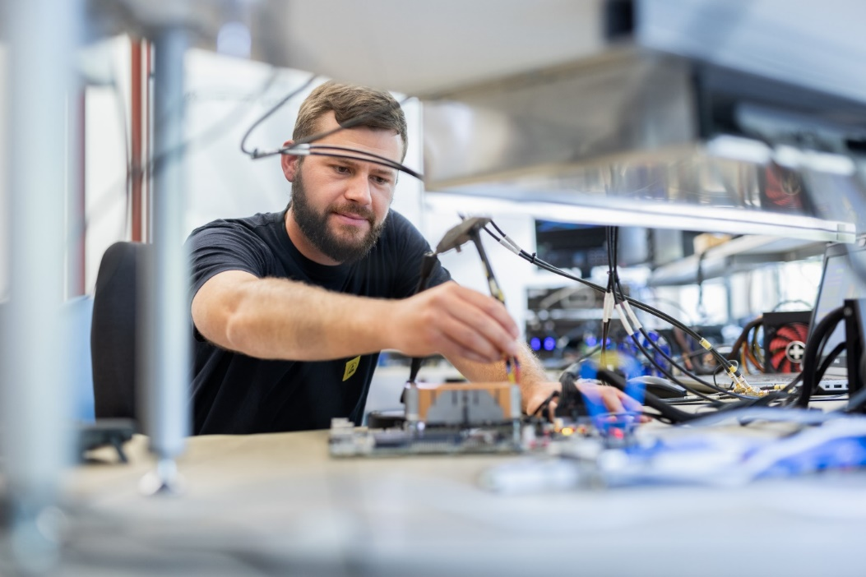

2023년 3월 14일 – 임베디드 및 에지 컴퓨팅 기술 분야 선도 기업 콩가텍(www.congatec.com)이 COM-HPC 및 SMARC 컴퓨터-온-모듈 표준에 맞춘 설계에 대한 최적화된 실무 교육을 위해 새로운 ‘캐리어 보드 설계 교육 프로그램’을 시작한다. 시스템 설계자에게 PICMG 및 SGET 표준의 설계 규칙을 쉽고 효율적으로 교육하기 위한 프로그램으로, 엔지니어들에게 컴퓨터-온-모듈에 대한 필수 및 권장 설계 과정 및 가장 우수한 캐리어 보드 실무 설계 도면을 교육한다. 이를 통해 개발자들이 직접 캐리어 보드를 설계할 때 강화된 역량으로 프로젝트에 착수할 수 있도록 한다. 지금까지의 교육들은 상호호환성과 확장성, 내구성이 우수한 맞춤형 임베디드 컴퓨팅 플랫폼을 구축하는데 필수적인 표준 규격의 캐리어 보드 설계에 중점을 뒀다. 이번 커리큘럼은 무엇보다 실무에 맞춰 강화된 것으로 OEM 기업, 및 부가가치리셀러(VAR), SI 기업을 대상으로 한다. 독일 데겐도르프 현지와 온라인 과정이 병행되며 모든 프로그램은 영문으로 진행된다.

다니엘 스타들러(Daniel Stadler) 콩가텍 지원 및 디자인-인 매니저는 “표준 기구가 발표한 공식 설계 지침은 훌륭한 자원이지만 결국 요구사항의 나열”이라며 “콩가텍은 개발자들이 이 요구사항을 실제 환경에서 어떻게 잘 구현할 수 있을지에 대한 내용과 실제 개발 프로젝트를 더욱 빨리 시작할 수 있도록 교육한다. 이를 통해 개발자들은 캐리어 보드 설계에 착수하는데 필요한 모든 지식에 대한 자신감을 갖게 될 것”이라고 말했다.

엔지니어들은 콩가텍의 새로운 캐리어 보드 설계 교육 프로그램을 통해 PCB 레이아웃 설계 원리 및 전력관리 원칙, 구성품 선정을 위한 신호 무결성 요구사항을 만족시키는 과정을 학습함으로써 하이엔드 임베디드 및 에지 컴퓨팅 분야에 진입할 수 있게 된다. 컴퓨터 인터페이스에 특화된 세션에서는 PCIe 5세대, USB 3.2 2세대 및 썬더볼트(Thunderbolt) 기술이 적용된 USB 4, USB-C 및 최대 100GbE 속도의 이더넷을 통한 고속 직렬 통신의 설계 과정에서 발생할 수 있는 문제를 방지하는 방법을 알려주며, COM-HPC용 캐리어 보드에서 역직렬화 해야 하는 사이드 밴드 신호에 대한 관리 방법도 교육 내용에 포함된다. 이 교육 과정에서는 eSPI, I²C, GPIO 등의 인터페이스 표준을 활용한 최상의 실무 설계 방법도 설명하며, 내장형 BIOS, 보드 관리 컨트롤러, 모듈 관리 컨트롤러에 대한 콩가텍의 x86 펌웨어 구현 방법도 소개한다. 캐리어 보드 초기 설계 검증부터 양산 테스트까지의 과정에서 발생할 수 있는 모든 문제 해결을 다루는 검증 및 테스트 전략에 대한 세션까지 포함되어 있다.

COM-HPC 및 SMARC 캐리어 보드 설계 과정은 ‘콩가텍 교육 아카데미’에서 제공하는 서비스로, 콩가텍 홈페이지를 통해 등록할 수 있고 자세한 프로그램 일정도 확인할 수 있다. 이수 후에는 수료증도 발급한다.

* * *

콩가텍(congatec)에 대하여
독일 데겐도르프(Deggendorf)에 본사를 둔 콩가텍(congatec)은 2004년 설립돼 임베디드 및 에지 컴퓨팅 제품과 서비스에 주력하며 빠르게 성장하는 기술 선도 기업이다. 콩가텍의 고성능 컴퓨터 모듈은 산업자동화, 의료장비, 교통, 통신을 비롯해 여러 산업 분야에서 활용된다. 글로벌 리더로서 콩가텍은 벤처기업부터 글로벌 대기업까지 다양한 고객을 확보하고 있다. 콩가텍에 대한 자세한 정보는 웹사이트, 링크드인, 트위터, 유튜브, 페이스북, 인스타그램에서 확인 가능하다.

문의
홍보대행사 KPR | 박수진 | susan@kpr.co.kr | 3406-2265 | 010-9801-5077
 | 김재현 | jaehyeon@kpr.co.kr | 3406-2187 | 010-7129-8692

Intel, the Intel logo, and other Intel marks are trademarks of Intel Corporation or its subsidiaries.

